**ПРАКТИКА – 1.**

Задание 5

Текстовый файл содержит текст, в котором слова разделены одним или несколькими знаками препинания : пробел,.?!,;:()””-. Предложения заканчиваются символами : . ? … ( многоточие).

Заменить так чтобы не было двух знаков препинания идущих подряд(учесть что многоточие состоит из трех точек).

Входные данные: string path - путь к файлу

Выходные данные Переделанный файл

Код программы :

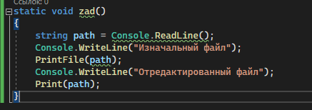

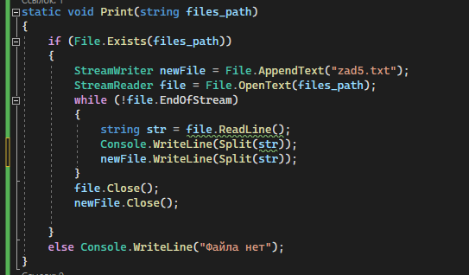

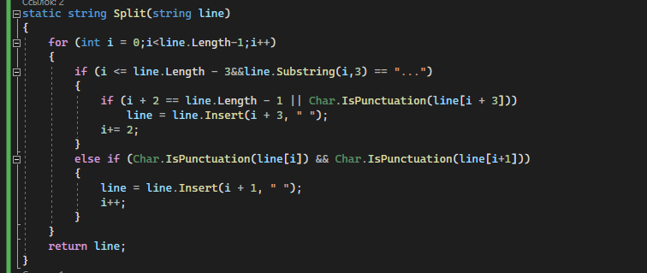

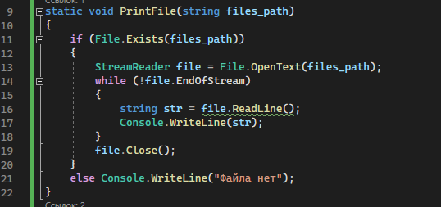

Алгоритм программы :

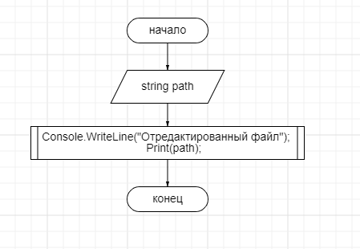

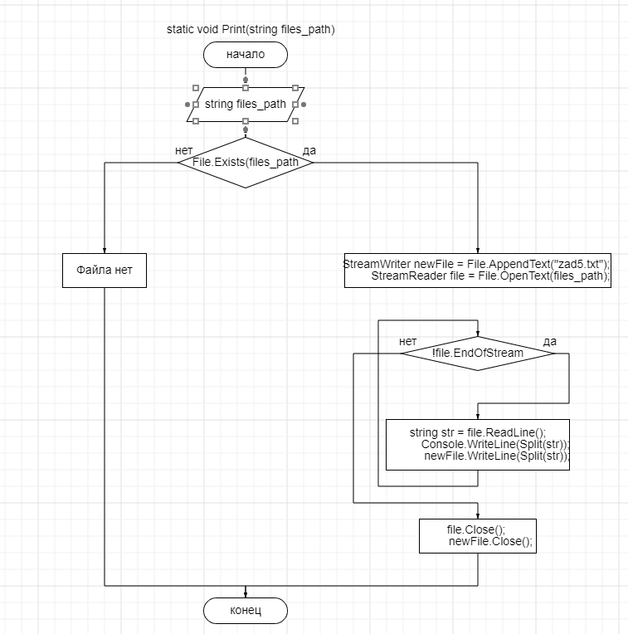

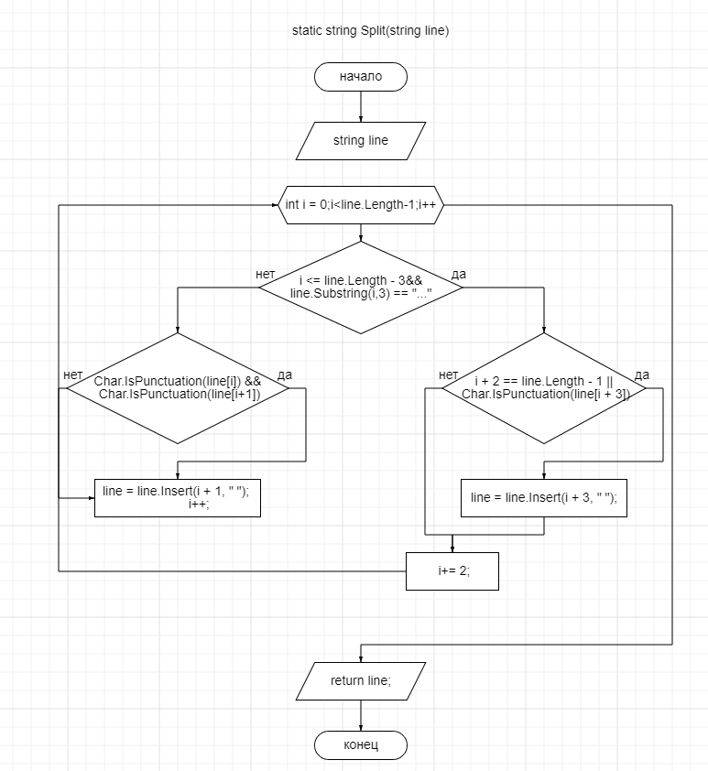

Результат : 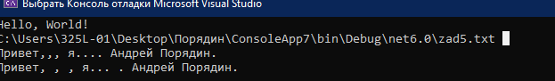

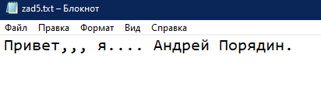

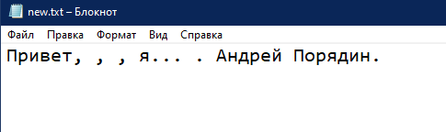

**ПРАКТИКА – 2.**

Задание

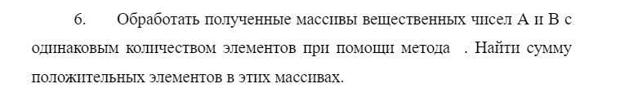

Код программы :

static void zad6()

{

Console.WriteLine("Введи первый файл");

string path1 = Console.ReadLine();

Console.WriteLine("Введи первый файл");

string path2 = Console.ReadLine();

Console.WriteLine("Файл 1");

PrintFile(path1);

Console.WriteLine("Файл 2");

PrintFile(path2);

Console.WriteLine($"Сумма положительных для {path1} - {itog(Createarr(path1))}");

Console.WriteLine($"Сумма положительных для {path2} - {itog(Createarr(path2))}");

}

static double[] Createarr(string path)

{

double[] array;

if (File.Exists(path))

{

array = File.ReadAllText(path).Replace("\n", " ").Split(new char[] { ' ' }, StringSplitOptions.RemoveEmptyEntries).Select(x => Double.Parse(x)).ToArray();

}

else

{

Console.WriteLine("Файла нет");

array = new double[] { };

}

return array;

}

static double itog(double[] array)

{

double sum = 0;

foreach (double i in array)

if (i > 0)

sum += i;

return sum;

}

static double itogg(double[] array)

{

double sum = 0;

for (int i = 0; i < array.Length; i++)

{

if (i > 0)

{

sum += array[i];

}

}

return sum;

}

//zad6();

**ПРАКТИКА – 3.**

Задание

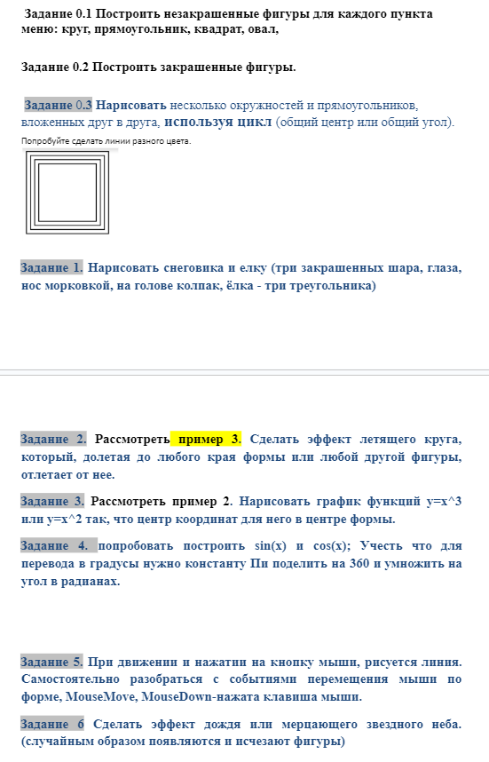

Код программы :

﻿using System;

using System.Collections.Generic;

using System.ComponentModel;

using System.Data;

using System.Drawing;

using System.Linq;

using System.Text;

using System.Threading;

using System.Threading.Tasks;

using System.Windows.Forms;

namespace WindowsFormsApp3

{

public partial class Form1 : Form

{

public Form1()

{

InitializeComponent();

}

private void Form1_Load(object sender, EventArgs e)

{

}

Pen bluePen = new Pen(Color.Blue, 4.5f);

Pen redPen = new Pen(Color.Red, 4.5f);

Pen greenPen = new Pen(Color.Green, 4.5f);

private void линияToolStripMenuItem_Click(object sender, EventArgs e)

{

Graphics g = this.CreateGraphics();

g.DrawLine(bluePen, 10, 31, 816, 458);

g.DrawLine(redPen, 0, 458, 816, 10);

g.Dispose();

}

private void очиститьВсеToolStripMenuItem_Click(object sender, EventArgs e)

{

Graphics g = this.CreateGraphics();

g.Clear(Color.WhiteSmoke);

g.Dispose();

}

private void прямоугольникToolStripMenuItem_Click(object sender, EventArgs e)

{

Graphics g = this.CreateGraphics();

g.DrawRectangle(bluePen, 300, 170,100,200);

g.DrawRectangle(greenPen, 500, 200, 100, 100);

g.FillRectangle(Brushes.Coral, 50, 100, 200, 300);

g.FillRectangle(Brushes.Chocolate, 640, 200, 100, 100);

g.Dispose();

}

private void окружностьToolStripMenuItem_Click(object sender, EventArgs e)

{

Graphics g = this.CreateGraphics();

g.DrawEllipse(bluePen, 500, 200, 100, 100);

g.DrawEllipse(greenPen, 300, 170, 100, 200);

g.FillEllipse(Brushes.DarkBlue, 640, 200, 100, 100);

g.Dispose();

}

private void трапецияToolStripMenuItem_Click(object sender, EventArgs e)

{

Point[] tt = { new Point(100, 120), new Point(180, 120), new Point(260, 230), new Point(90, 230) };

Graphics g = this.CreateGraphics();

g.DrawPolygon(redPen, tt);

g.Dispose();

}

private void треугольникToolStripMenuItem_Click(object sender, EventArgs e)

{

Point[] tt = { new Point(520, 50), new Point(580, 150), new Point(345, 100)};

Graphics g = this.CreateGraphics();

g.DrawPolygon(redPen, tt);

g.Dispose();

}

private void шестиугольникToolStripMenuItem_Click(object sender, EventArgs e)

{

Point[] tt = { new Point(200, 225), new Point(250, 250), new Point(250, 300), new Point(200,325), new Point(150, 300), new Point(150,250) };

Graphics g = this.CreateGraphics();

g.DrawPolygon(redPen, tt);

g.Dispose();

}

private void toolStripMenuItem2_Click(object sender, EventArgs e)

{

Graphics g = this.CreateGraphics();

int a = 500; int b = 200; int c = 100; int d = 100;

for (int i = 0; i< 5; i++)

{

g.DrawRectangle(greenPen, a, b, c, d);

a = a + 10; b = b+10; c = c - 20;d = d - 20;

}

g.Dispose();

}

private void toolStripMenuItem3_Click(object sender, EventArgs e)

{

Graphics g = this.CreateGraphics();

g.FillEllipse(Brushes.Beige, 300, 80, 80, 80);

g.FillEllipse(Brushes.Beige, 290, 160, 100, 100);

g.FillEllipse(Brushes.Beige, 280, 260, 120, 120);

g.FillEllipse(Brushes.Black, 310, 107, 10, 10);

g.FillEllipse(Brushes.Black, 340, 107, 10, 10);

Point[] tt = { new Point(330, 120), new Point(380, 130), new Point(330, 140) };

Point[] tt2 = { new Point(210, 15), new Point(340, 65), new Point(275, 135) };

g.DrawPolygon(redPen, tt2);

g.DrawPolygon(redPen, tt);

Point[] t1 = { new Point(610, 140), new Point(660, 140), new Point(635, 90) };

Point[] t2 = { new Point(610, 170), new Point(660, 170), new Point(635, 120) };

Point[] t3 = { new Point(610, 200), new Point(660, 200), new Point(635, 150) };

g.FillPolygon(Brushes.Green, t1);

g.FillPolygon(Brushes.Green, t2);

g.FillPolygon(Brushes.Green, t3);

g.Dispose();

}

int x = 0, y = 0, x1 = 15, y1 = 15;

private void timer1_Tick(object sender, EventArgs e)

{

Graphics g = this.CreateGraphics();

SolidBrush shar = new SolidBrush(Color.Tomato);

if (x + x1 >= 796)

{

x1 = -x1;

x = x + x1;

}

else x = x + x1;

if (x + x1 < 0) x1 = -x1;

if (y + y1 >= 450)

{

y1 = -y1;

y = y + y1;

}

else y = y + y1;

if (y + y1 < 0) y1 = -y1;

g.FillEllipse(shar,x, y, 10, 10);

Thread.Sleep(50);

g.Clear(Color.WhiteSmoke);

g.Dispose();

}

private void button1_Click(object sender, EventArgs e)

{

timer1.Stop();

}

private void шарToolStripMenuItem_Click(object sender, EventArgs e)

{

timer1.Start();

}

}

}

**ПРАКТИКА – 4.**

Задание

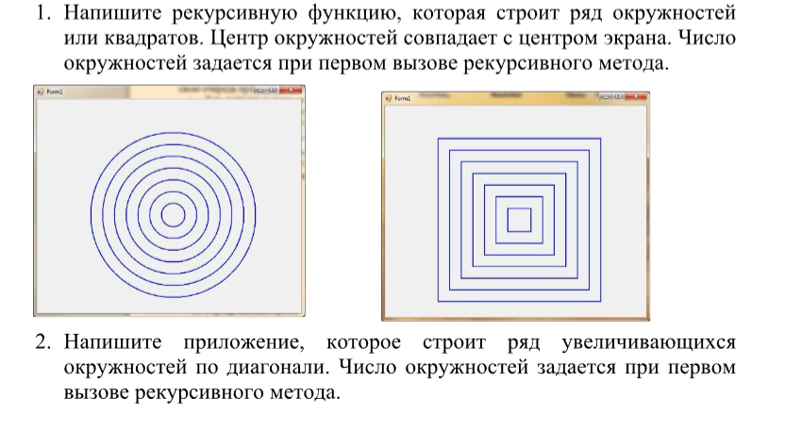

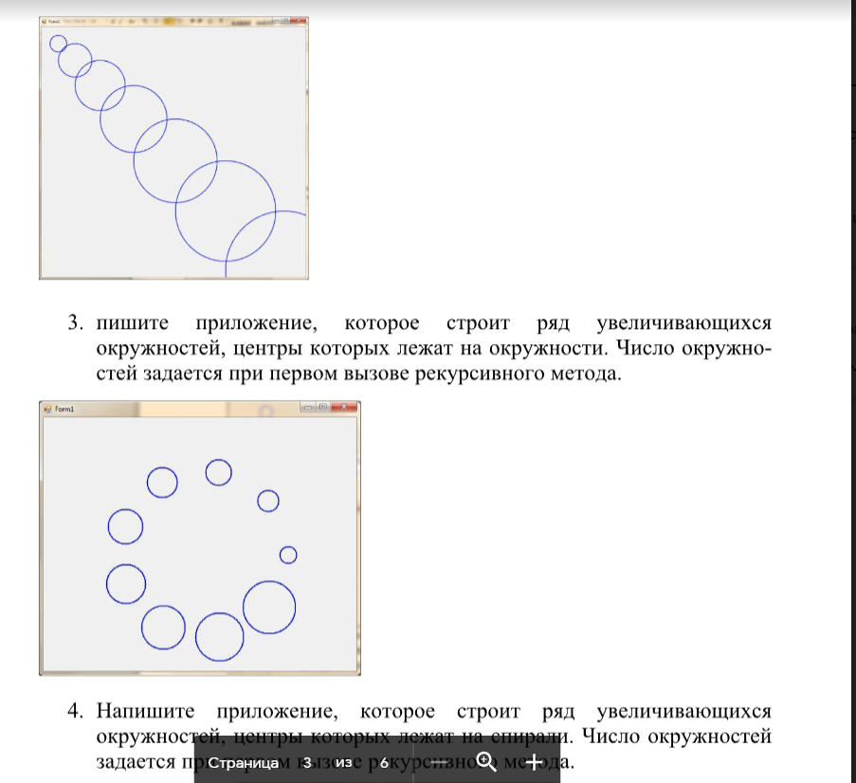

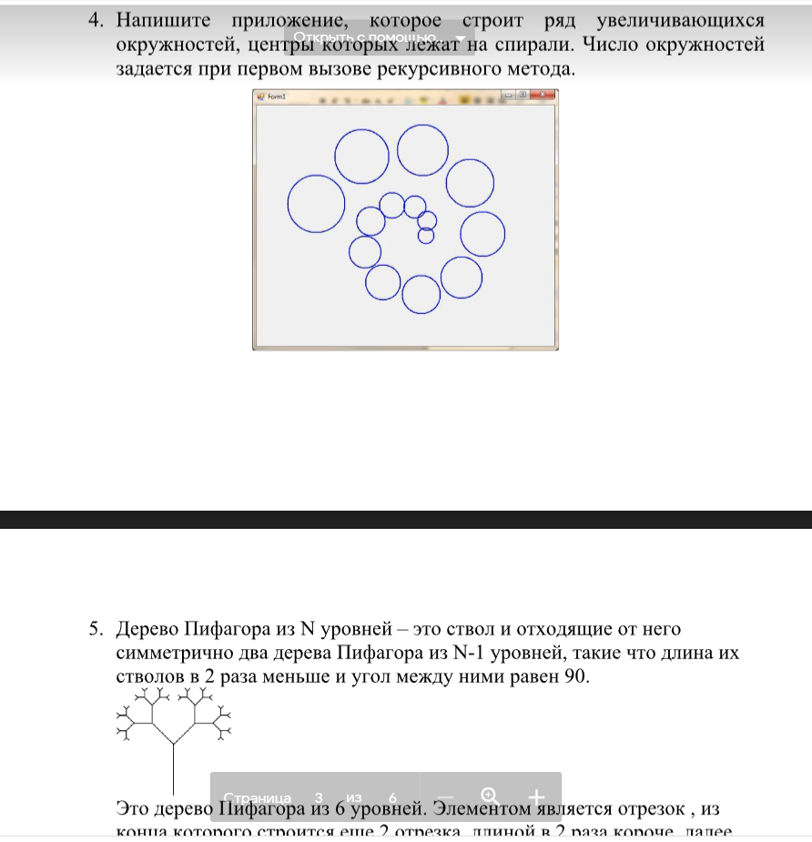

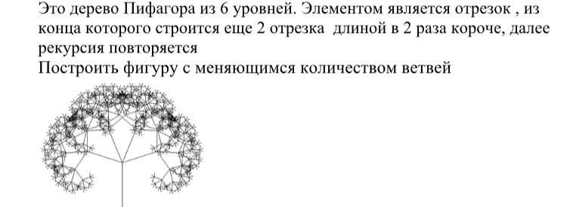

Код программы :

﻿using System;

using System.Drawing;

using System.Windows.Forms;

namespace WindowsFormsApp4

{

public partial class Form1 : Form

{

public Form1()

{

InitializeComponent();

}

void rect(int N, int x0, int y0, int x1)

{

if (N != 0)

{

Graphics g = this.CreateGraphics();

Pen myPen = new Pen(Color.Purple, 3);

g.DrawRectangle(myPen, x0, y0, x1, x1); //myPen, 400, 100, 20, 20

x1 += 30;

N--;

x0 -= 15;

y0 -= 15;

rect(N, x0, y0, x1);

}

}

void krygi(int N, int x0, int y0, int x1, int y1)

{

if (N != 0)

{

Graphics g = this.CreateGraphics();

Pen myPen = new Pen(Color.Purple, 3);

g.DrawEllipse(myPen, x0, y0, x1, y1);

x1 += 20;

y1 += 20;

N--;

x0 = +60;

y0 = -10;

krygi(N, x0, y0, x1, y1);

}

}

void Rectaa(double x1, double y1, double l, double a1)

{

Graphics g = this.CreateGraphics();

Brush brush = new SolidBrush(Color.Black);

Pen myPen = new Pen(brush, 2);

double x2 = Math.Round(x1 + (l * Math.Cos(a1)));

double y2 = Math.Round(y1 - (l * Math.Sin(a1)));

double x3 = Math.Round(x1 + (l * Math.Sqrt(2) * Math.Cos(a1 + Math.PI / 4)));

double y3 = Math.Round(y1 - (l * Math.Sqrt(2) * Math.Sin(a1 + Math.PI / 4)));

double x4 = Math.Round(x1 + (l * Math.Cos(a1 + Math.PI / 2)));

double y4 = Math.Round(y1 - (l * Math.Sin(a1 + Math.PI / 2)));

g.DrawLine(myPen, (int)x1, (int)y1, (int)x2, (int)y2);

g.DrawLine(myPen, (int)x2, (int)y2, (int)x3, (int)y3);

g.DrawLine(myPen, (int)x3, (int)y3, (int)x4, (int)y4);

g.DrawLine(myPen, (int)x4, (int)y4, (int)x1, (int)y1);

}

private void MyDraw2(double x,double y,double l,double a)

{

if (l>4)

{

Rectaa(x, y, l, a);

MyDraw2(x - l * Math.Sin(a), y - l * Math.Cos(a), l / Math.Sqrt(2), a + Math.PI / 4);

MyDraw2(x - l * Math.Sin(a) + l / Math.Sqrt(2) * Math.Cos(a + Math.PI / 4), y - l * Math.Cos(a) - l / Math.Sqrt(2) * Math.Sin(a + Math.PI / 4), l / Math.Sqrt(2), a - Math.PI / 4);

}

}

private void MyDraw(Graphics g, int N, int x, int y)

{

if (N == 0)

return;

else

{

g.DrawRectangle(new Pen(Brushes.Blue, 2),

0, 0, x, y);

x += 50;

y += 50;

N--;

MyDraw(g, N, x, y);

}

}

private void MyDraw1(Graphics g, int N, int x, int y)

{

if (N == 0)

return;

else

{

g.DrawRectangle(new Pen(Brushes.Red, 2), 410, 210, x, y);

x += 10;

y -= 10;

N++;

MyDraw1(g, N, x, y);

}

}

private void Form1_Paint(object sender, PaintEventArgs e)

{

}

private void примерToolStripMenuItem_Click(object sender, EventArgs e)

{

Graphics g = this.CreateGraphics();

MyDraw(g, 7, 50, 50);

}

private void задание1ToolStripMenuItem_Click(object sender, EventArgs e)

{

rect(8, 400, 150, 20);

}

private void задание2ToolStripMenuItem_Click(object sender, EventArgs e)

{

krygi(7, 50, 50, 0, 0);

}

private void задание5ToolStripMenuItem_Click(object sender, EventArgs e)

{

MyDraw2(280, 460, 100, 0);

//Rectaa(280, 460, 100, 0);

}

private void clearToolStripMenuItem_Click(object sender, EventArgs e)

{

Graphics g = this.CreateGraphics();

g.Clear(Color.WhiteSmoke);

g.Dispose();

}

}

}

**ПРАКТИКА – 10-11.**

using System;

using System.Collections.Generic;

using System.ComponentModel;

using System.Data;

using System.Data.SqlClient;

using System.Drawing;

using System.Linq;

using System.Text;

using System.Threading.Tasks;

using System.Windows.Forms;

namespace WindowsFormsApp1

{

public partial class Form1 : Form

{

string sql = "INSERT INTO User_tbl (login, password,Count,Date,Active,Role)VALUES('Vasya' , '123',1,'2023-05-12','True','User')";

public Form1()

{

InitializeComponent();

}

private void Form1_Load(object sender, EventArgs e)

{

SqlConnection connect = new SqlConnection(@"Data Source=(localdb)\MSSQLLocalDB;Initial Catalog=SequrityBD;Integrated Security=True");

connect.Open();

SqlDataAdapter adapter = new SqlDataAdapter("select * from User_tbl", connect);

DataTable a = new DataTable();

adapter.Fill(a);

dataGridView1.DataSource = a;

connect.Close();

}

private void button1_Click(object sender, EventArgs e)

{

string login = textBox3.Text;

string pas = textBox4.Text;

if (log(login))

{

MessageBox.Show("Такой логин уже существует");

}

else

{

if (textBox4.Text == textBox5.Text)

{

string sql111 = $"INSERT INTO User_tbl (login, password,Count,Date,Active,Role)VALUES('{textBox3.Text}', '{textBox4.Text}',1,'2023-05-12','True','User')";

SqlConnection connect = new SqlConnection(@"Data Source=(localdb)\MSSQLLocalDB;Initial Catalog=SequrityBD;Integrated Security=True");

connect.Open();

SqlDataAdapter adapter = new SqlDataAdapter(sql111, connect);

DataTable table = new DataTable();

adapter.Fill(table);

dataGridView1.DataSource = table;

connect.Close();

MessageBox.Show("Вы успешно зарегистрированы!");

Application.Restart();

//connect.Open();

//SqlDataAdapter adapter1 = new SqlDataAdapter(sql111, connect);

//DataTable table1 = new DataTable();

//adapter.Fill(table1);

//dataGridView1.DataSource = table1;

//connect.Close();

}

else

{

MessageBox.Show("Пароли не совпадают");

}

}

}

//private bool login(string login)

//{

// string sql111 = $"INSERT INTO User_tbl (login, password,Count,Date,Active,Role)VALUES('{textBox3.Text}', '{textBox4.Text}',1,'2023-05-12','True','User')";

// SqlConnection connect = new SqlConnection(@"Data Source=(localdb)\MSSQLLocalDB;Initial Catalog=SequrityBD;Integrated Security=True");

// connect.Open();

// SqlCommand cmd = new SqlCommand("select * from User_tbl", connect);

// DataTable table = new DataTable();

// SqlDataAdapter adapter = new SqlDataAdapter(sql111, connect);

// adapter.Fill(table);

// dataGridView1.DataSource = table;

// connect.Close();

//}

private bool log (string login)

{

SqlConnection connect = new SqlConnection(@"Data Source=(localdb)\MSSQLLocalDB;Initial Catalog=SequrityBD;Integrated Security=True");

connect.Open();

string ch = $"SELECT COUNT(*) FROM User_tbl WHERE login='{login}'";

SqlCommand cmd = new SqlCommand(ch, connect);

int count =(int)cmd.ExecuteScalar();

connect.Close();

return count > 0;

}

private bool par(string par)

{

SqlConnection connect = new SqlConnection(@"Data Source=(localdb)\MSSQLLocalDB;Initial Catalog=SequrityBD;Integrated Security=True");

connect.Open();

string ch = $"SELECT COUNT(*) FROM User_tbl WHERE password='{par}'";

SqlCommand cmd = new SqlCommand(ch, connect);

int count = (int)cmd.ExecuteScalar();

connect.Close();

return count > 0;

}

private bool admin(string login)

{

SqlConnection connect = new SqlConnection(@"Data Source=(localdb)\MSSQLLocalDB;Initial Catalog=SequrityBD;Integrated Security=True");

connect.Open();

string ch = $"SELECT COUNT(*) FROM User_tbl WHERE login='Admin'";

SqlCommand cmd = new SqlCommand(ch, connect);

int count = (int)cmd.ExecuteScalar();

connect.Close();

return count > 0;

}

//private bool User(string login)

//{

// SqlConnection connect = new SqlConnection(@"Data Source=(localdb)\MSSQLLocalDB;Initial Catalog=SequrityBD;Integrated Security=True");

// connect.Open();

// string ch = $"SELECT COUNT(*) FROM User_tbl WHERE login!='Admin'";

// SqlCommand cmd = new SqlCommand(ch, connect);

// int count = (int)cmd.ExecuteScalar();

// connect.Close();

// return count > 0;

//}

private void Input_Btn_Click(object sender, EventArgs e)

{

string login = textBox1.Text;

string pass = textBox2.Text;

if (log(login))

{

if(par(pass))

{

MessageBox.Show("Вход выполнен");

if (admin(login))

{

//AdminForm AdminF = new AdminForm();

//AdminF.Show();

}

else

{

UserForm UserF = new UserForm();

UserF.Show();

}

}

else

{

MessageBox.Show("Вы ввели неверный пароль");

}

}

else

{

MessageBox.Show("Вы ввели неверный логин");

}

}

}

}

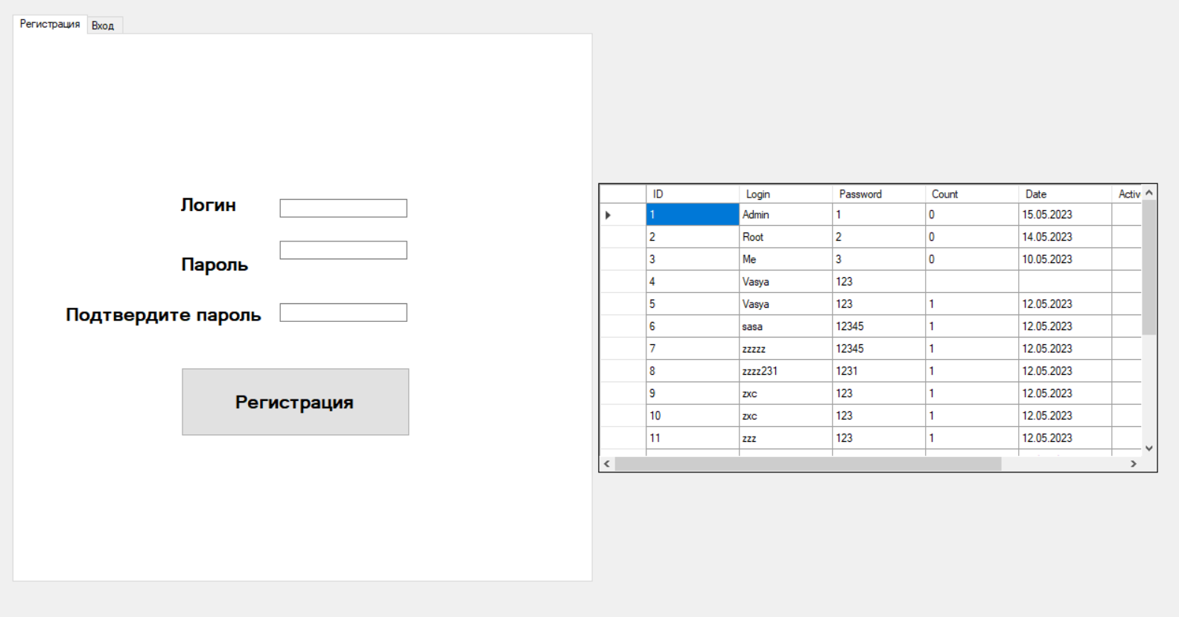

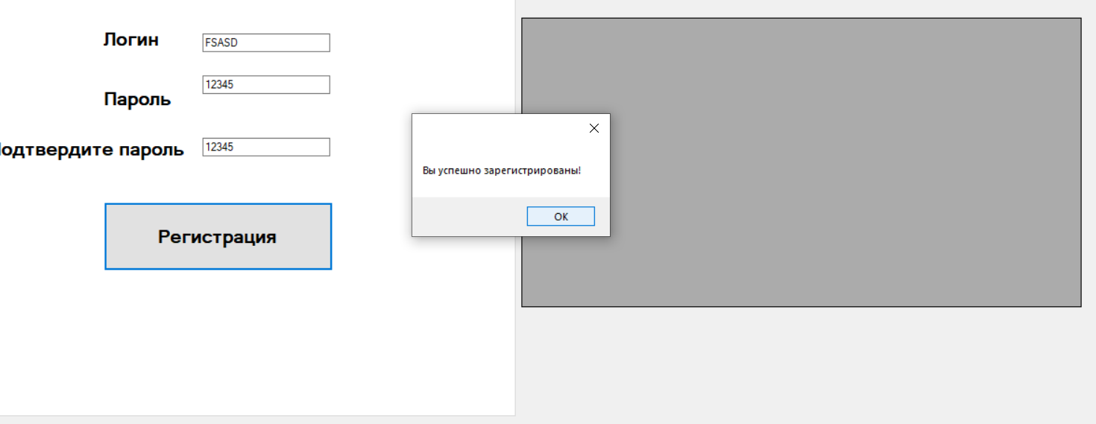

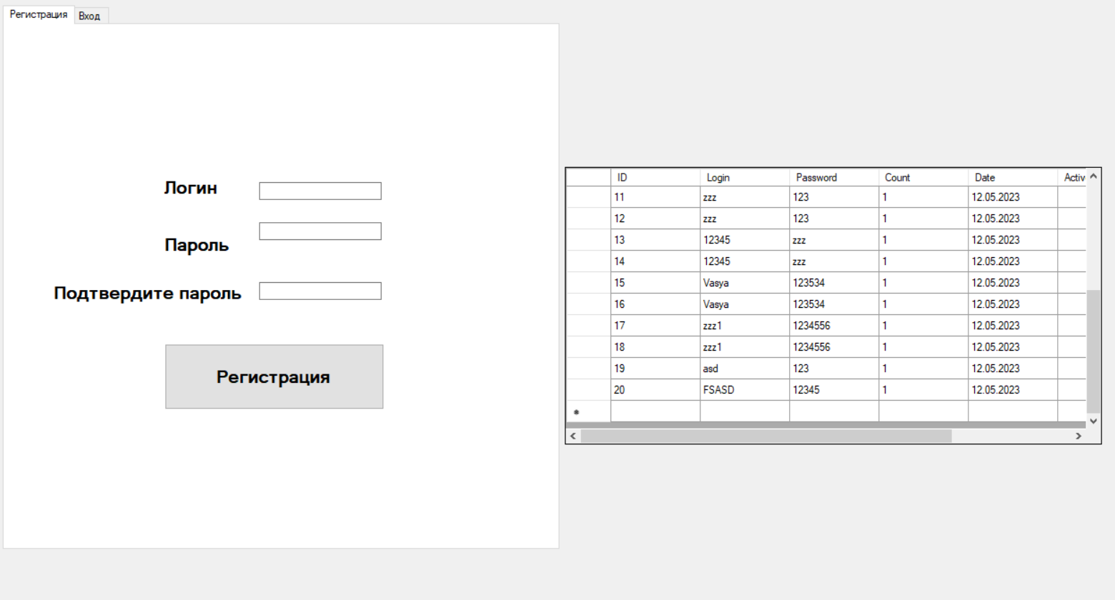

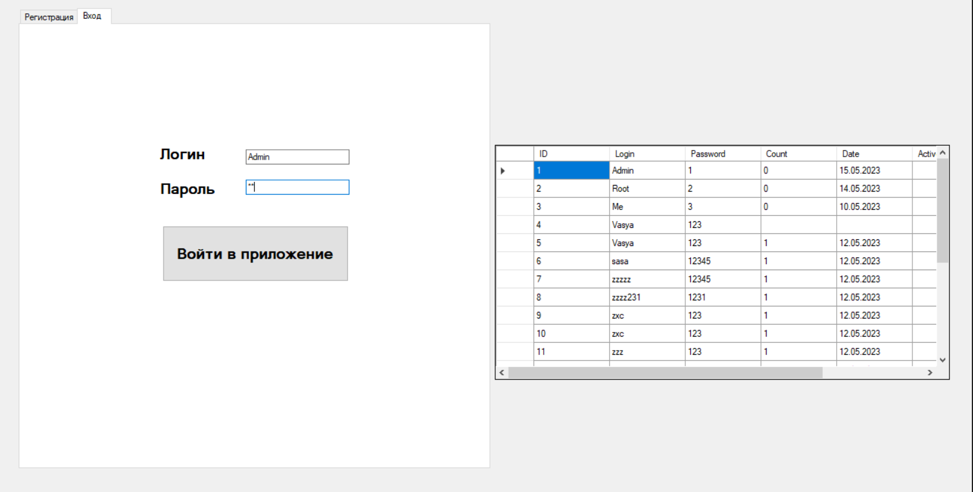

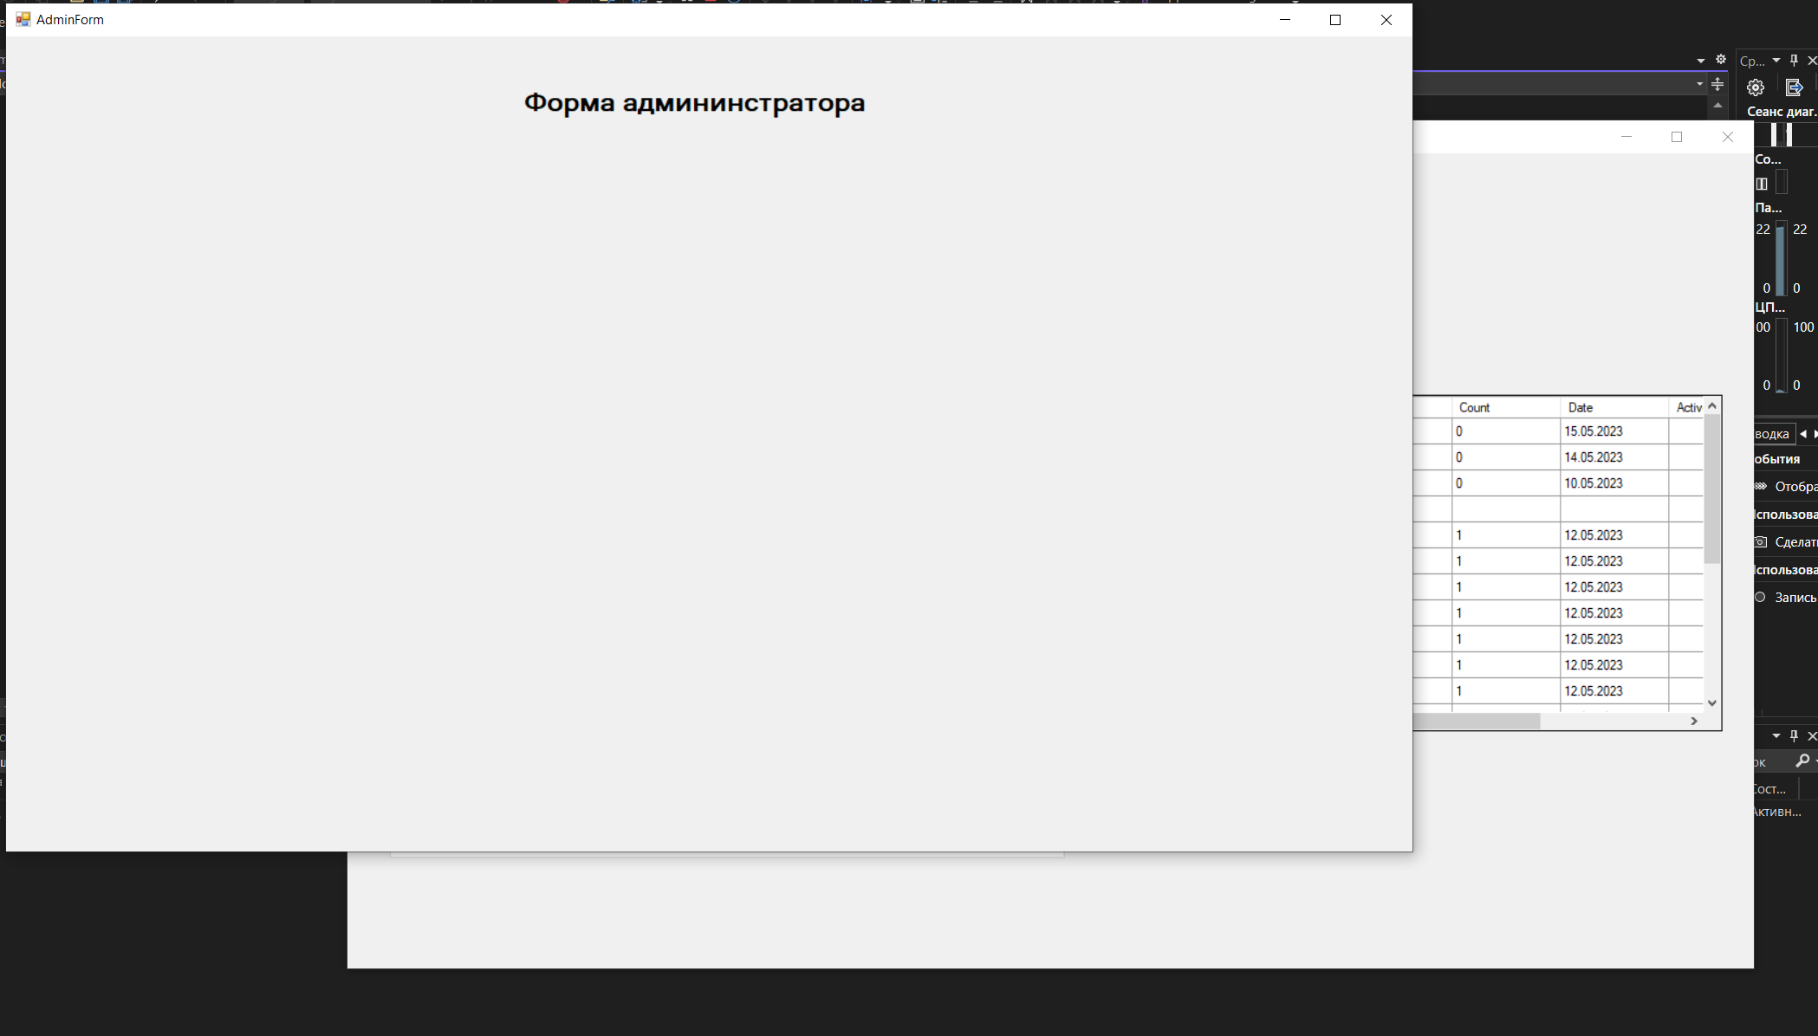

**ПРАКТИКА – 3.**



Министерство образования и молодежной политики Свердловской области

ГАПОУ СО «Екатеринбургский колледж транспортного строительства»

Отчёт по учебной практике

УП 01.01

Выполнил: Порядин Андрей

Группа: ПР-22

Преподаватель: Мирошниченко Г.В.

2023

Содержание

1. **Задание №1 Мобильное приложение «Дневник тренировок»** 3

1.1 Описание задачи 3

1.2 Структура проекта 3

1.3 Описание разработанных функций 3

1.4 Алгоритм решения 3

1.5 Используемые библиотеки 3

1.6 Тестовые случаи 3

1.7 Используемые инструменты 3

1.8 Описание пользовательского интерфейса 3

1.9 Приложение (pr screen экранов) 3

# 1. **Задание №3 Программа для склада**

## Описание задачи

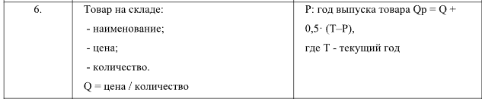

## Структура проекта

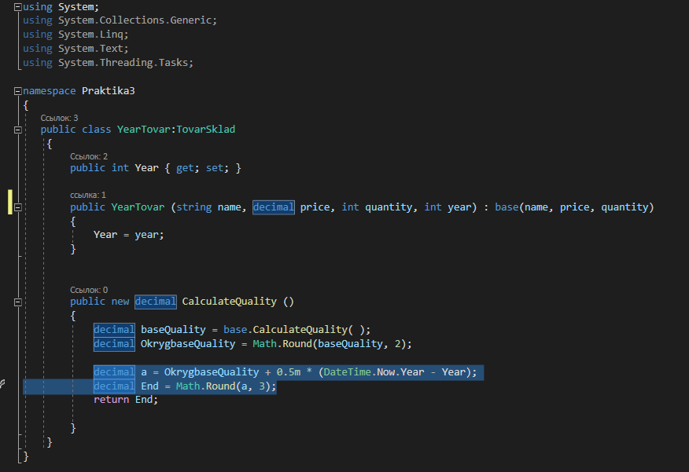

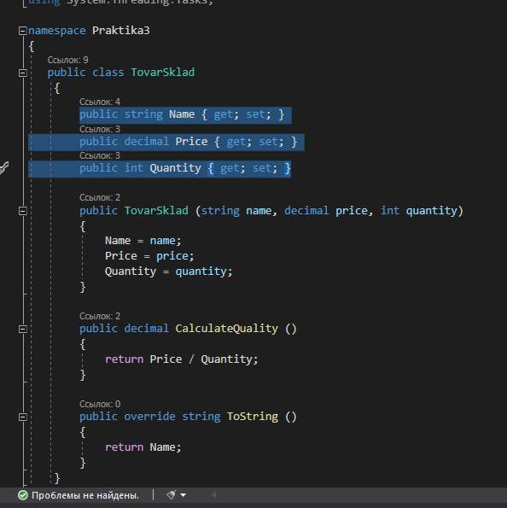

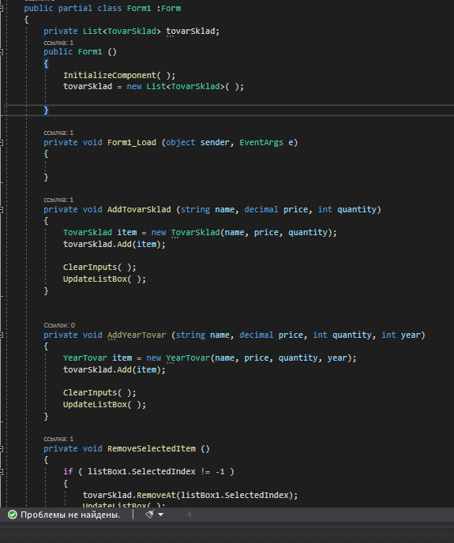

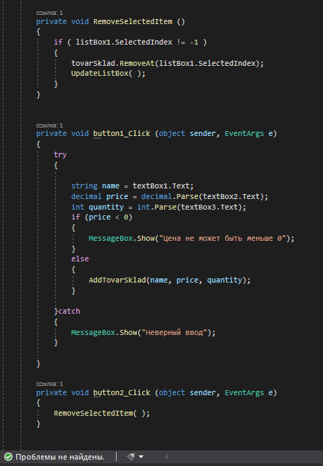

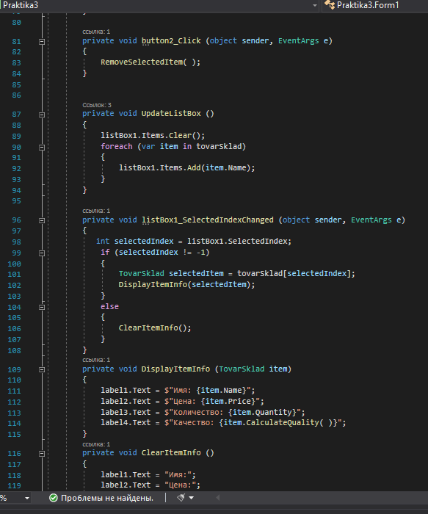

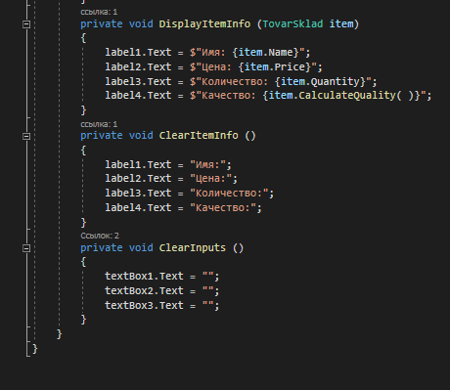

## Описание разработанных функций

AddTovarSklad((string name, decimal price, int quantity)) – добавляет объект базового класса

RemoveSelectedItem – удаляет выбранный обьект

UpdateListBox – обновляет ЛистБокс

DisplayItemInfo(TovarSklad item) – обновляет label

ClearItemInfo – очищает label

ClearInputs – очищает текстбоксы

## Алгоритм решения

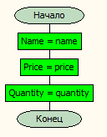

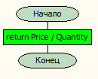

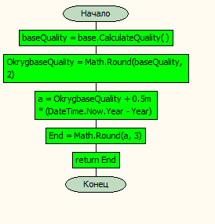

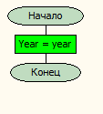

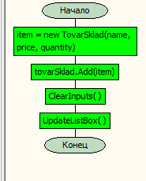

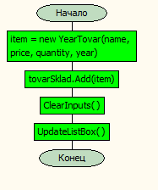

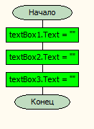

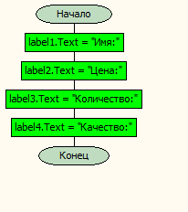

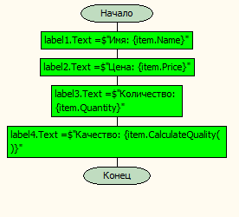

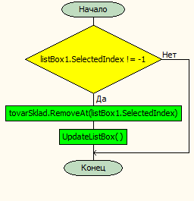

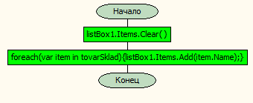

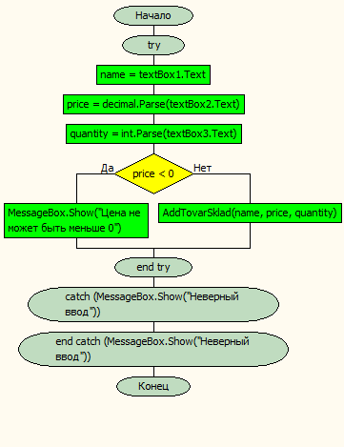

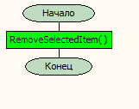

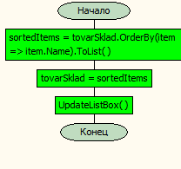

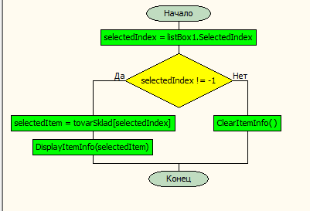

## 1.5 Используемые библиотеки

using System;

using System.Collections.Generic;

using System.ComponentModel;

using System.Data;

using System.Drawing;

using System.Linq;

using System.Text;

using System.Threading.Tasks;

using System.Windows.Forms;

## 1.6 Тестовые случаи

**Добавление товара**

Назначение: Проверить корректность добавления товара в список tovarSklad. Входные данные: Название товара: "Товар 1" Цена: 10.99 Количество: 5 Ожидаемый результат: Товар должен быть добавлен в список tovarSklad. Список listBox1 должен обновиться и отобразить добавленный товар**.**

**Удаление товара**

Назначение: Проверить корректность удаления товара из списка tovarSklad. Входные данные: Добавить несколько товаров в список tovarSklad. Выбрать один из добавленных товаров для удаления. Ожидаемый результат: Выбранный товар должен быть удален из списка tovarSklad. Список listBox1 должен обновиться и не содержать удаленный товар.

## 1.7 Используемые инструменты

Язык C#, Среда разработки Visual Studio, .NET 6.0

## 1.8 Описание пользовательского интерфейса

Button1 – Добавление в listbox

Button2-Удаление

Button3-Сортировка

4 TextBox-Для ввода данных

ListBox1-Для вывода данных

## 1.9 Приложение (pr screen экранов)

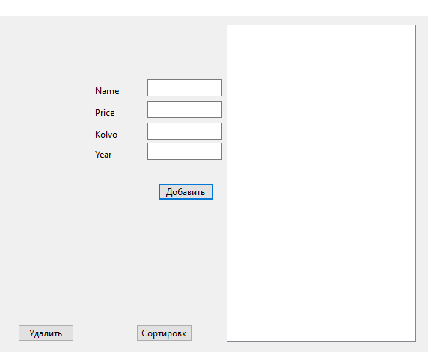

**ПРАКТИКА 6_1.**



Министерство образования и молодежной политики Свердловской области

ГАПОУ СО «Екатеринбургский колледж транспортного строительства»

Отчёт по учебной практике

УП 01.01

Выполнил: ФИО студента

Группа: ПР-22

Преподаватель: Мирошниченко Г.В.

2023

Содержание

1. **Задание №1 Мобильное приложение «Дневник тренировок»** 3

1.1 Описание задачи 3

1.2 Структура проекта 3

1.3 Описание разработанных функций 3

1.4 Алгоритм решения 3

1.5 Используемые библиотеки 3

1.6 Тестовые случаи 3

1.7 Используемые инструменты 3

1.8 Описание пользовательского интерфейса 3

1.9 Приложение (pr screen экранов) 3

# **Задание №6_1 Приложение для передачи данных**

# Описание задачи

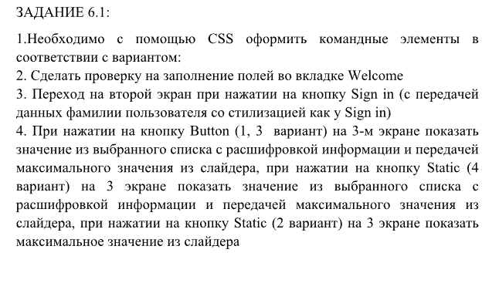

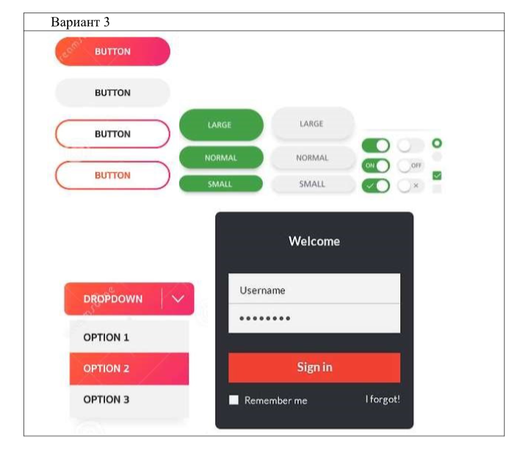

## Структура проекта

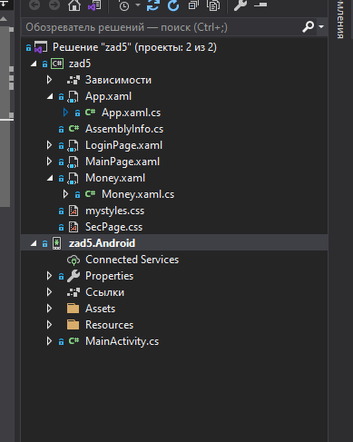

## Алгоритм решения

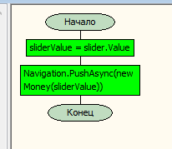

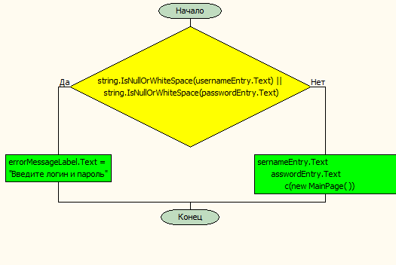

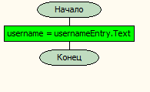

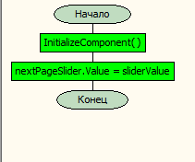

## 1.5 Используемые библиотеки

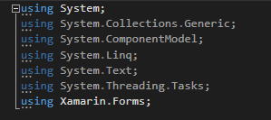

using System.Collections.Generic;

using Xamarin.Forms.Xaml;

## 1.6 Тестовые случаи

## 

При пустом вводе выводит сообщение.

## 1.7 Используемые инструменты

Язык C# платформа .NET

## 1.8 Описание пользовательского интерфейса

Кнопка sign in – вход в приложение

Ползунок – показания выбраного числа переносятся на следующий экран

Кнопка перейти – переносит значения ползунка не следующий экран

## 1.9 Приложение (pr screen экранов)

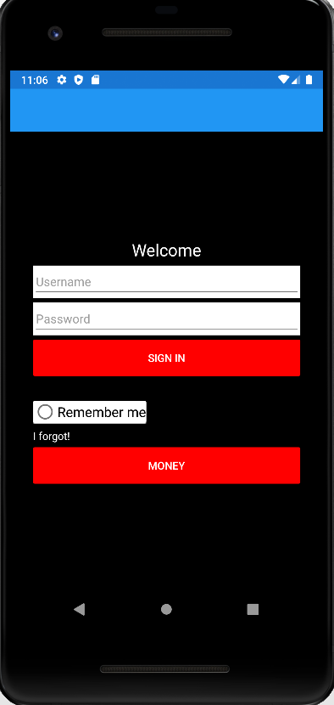

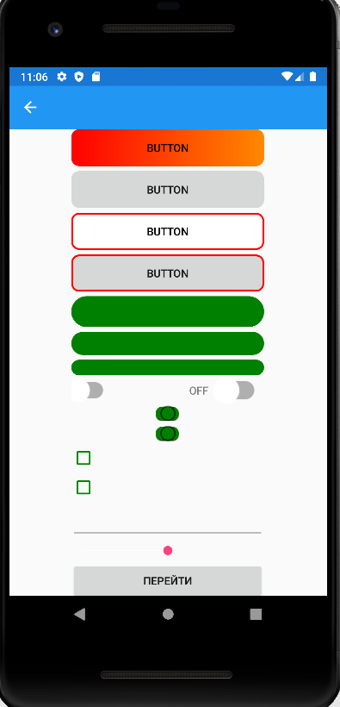

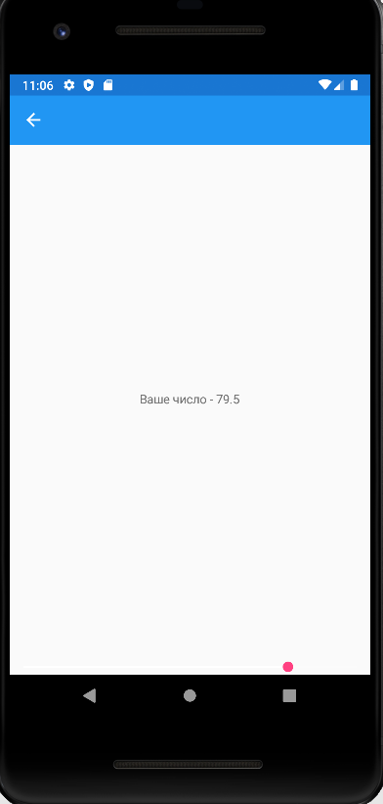

**ПРАКТИКА 6_2.**



Министерство образования и молодежной политики Свердловской области

ГАПОУ СО «Екатеринбургский колледж транспортного строительства»

Отчёт по учебной практике

УП 01.01

Выполнил: ФИО студента

Группа: ПР-22

Преподаватель: Мирошниченко Г.В.

2023

Содержание

1. **Задание №1 Мобильное приложение «Дневник тренировок»** 3

1.1 Описание задачи 3

1.2 Структура проекта 3

1.3 Описание разработанных функций 3

1.4 Алгоритм решения 3

1.5 Используемые библиотеки 3

1.6 Тестовые случаи 3

1.7 Используемые инструменты 3

1.8 Описание пользовательского интерфейса 3

1.9 Приложение (pr screen экранов) 3

# 1. **Задание №6.2 Мобильное приложение «Дневник тренировок»**

## Описание задачи

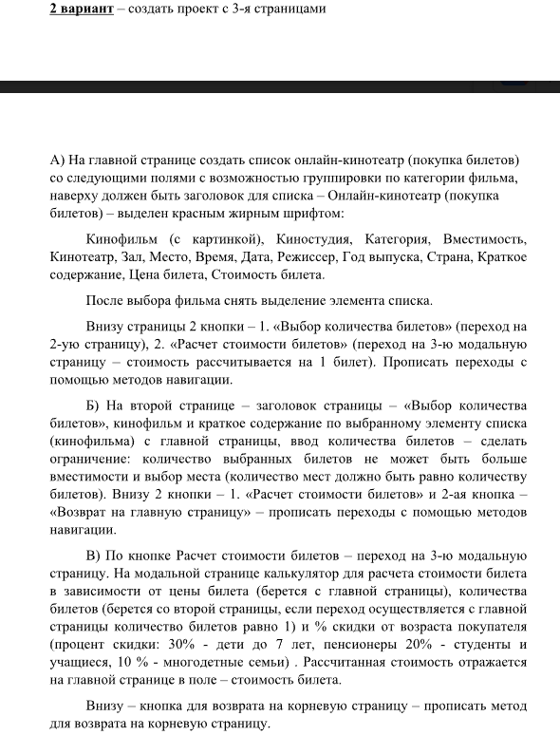

## Структура проекта

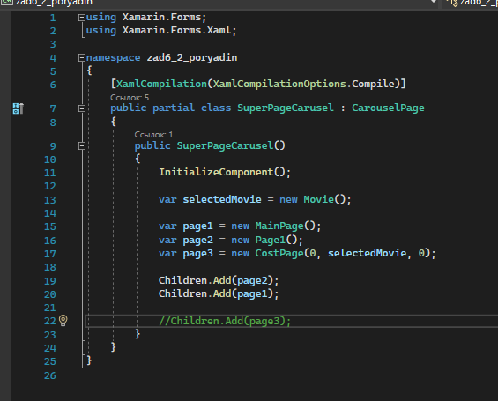

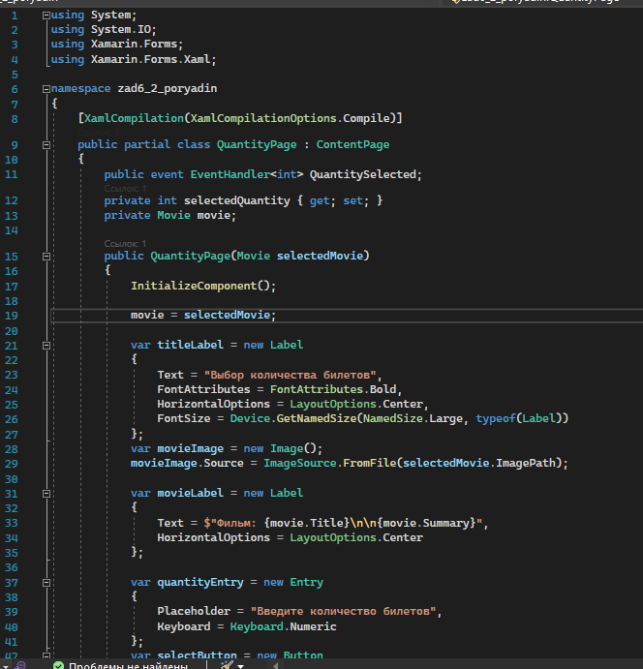

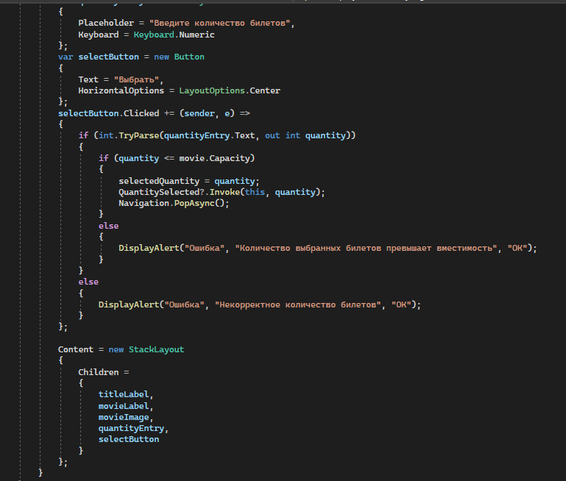

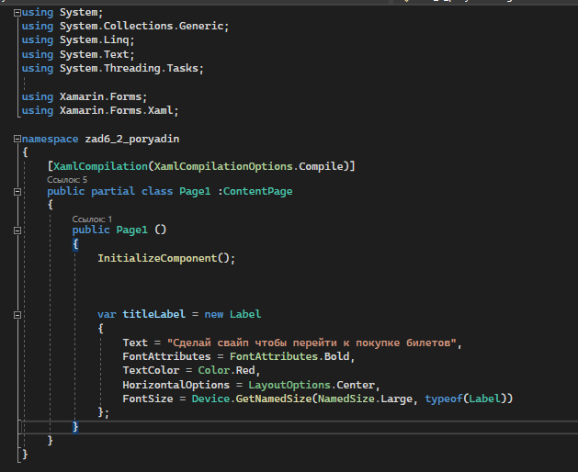

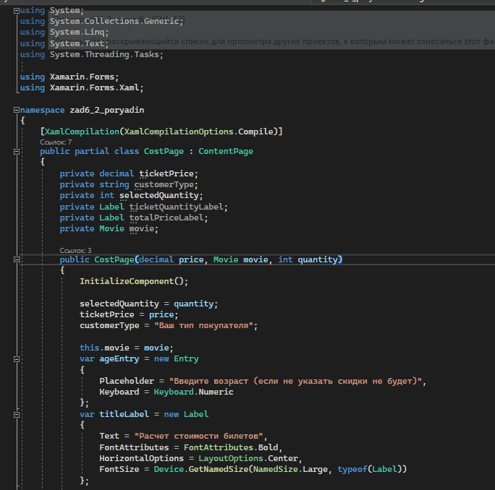

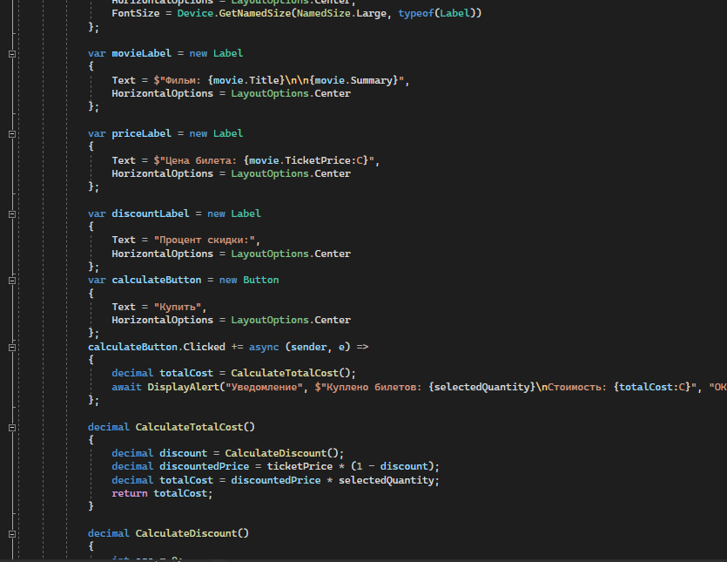

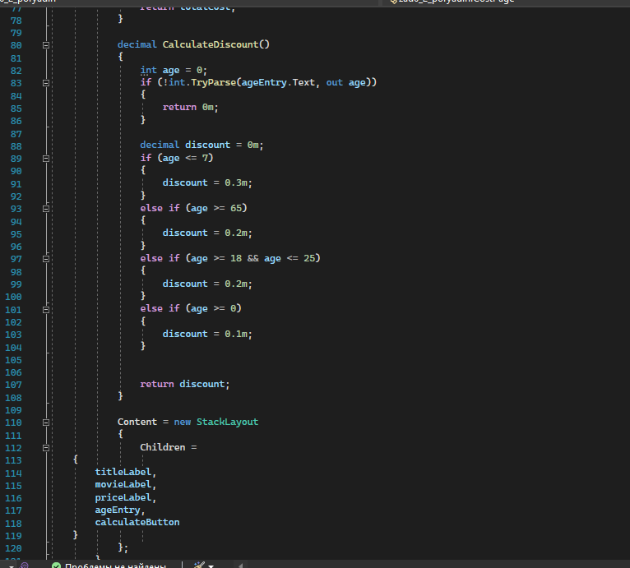

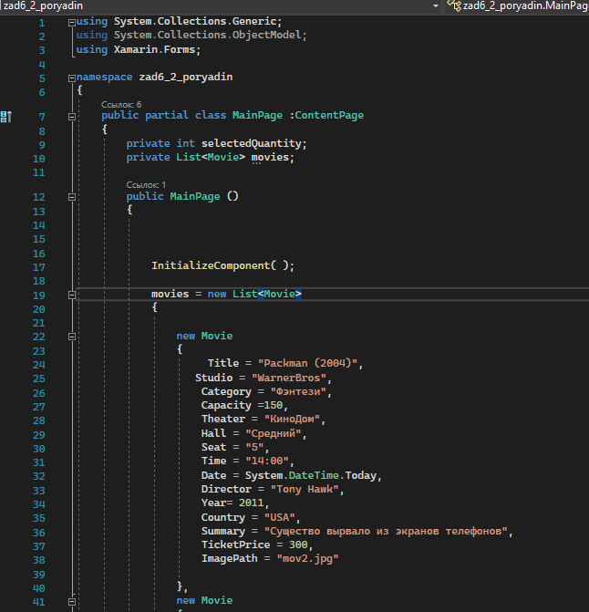

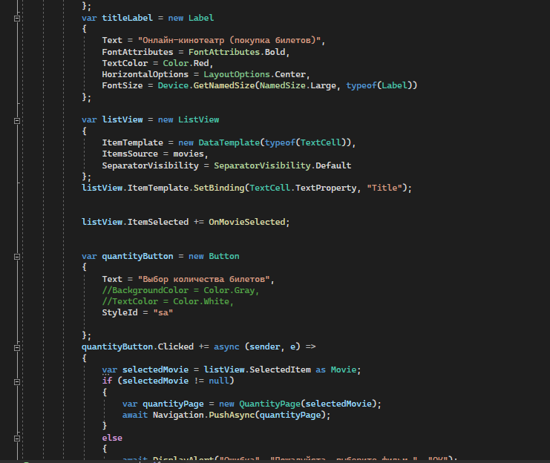

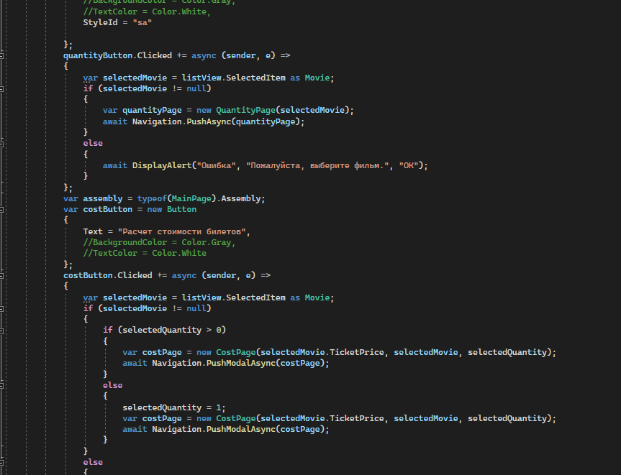

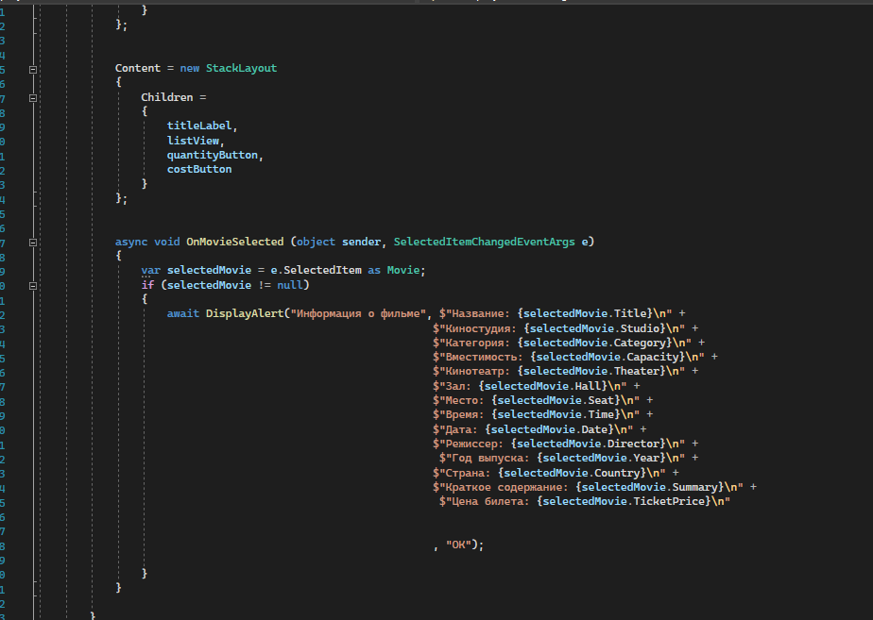

## Алгоритм решения

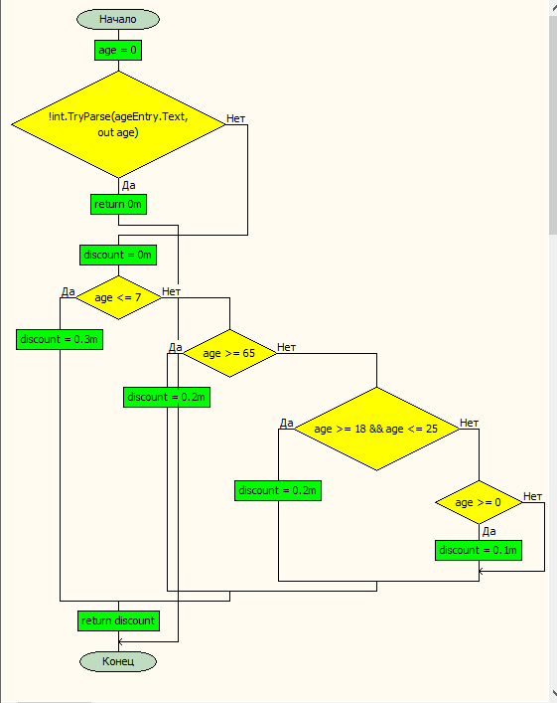

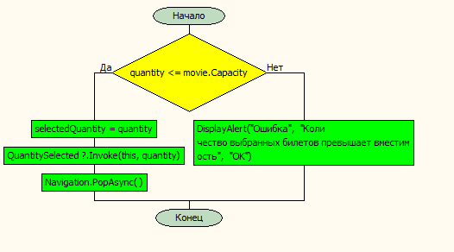

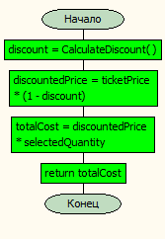

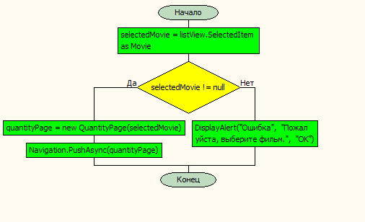

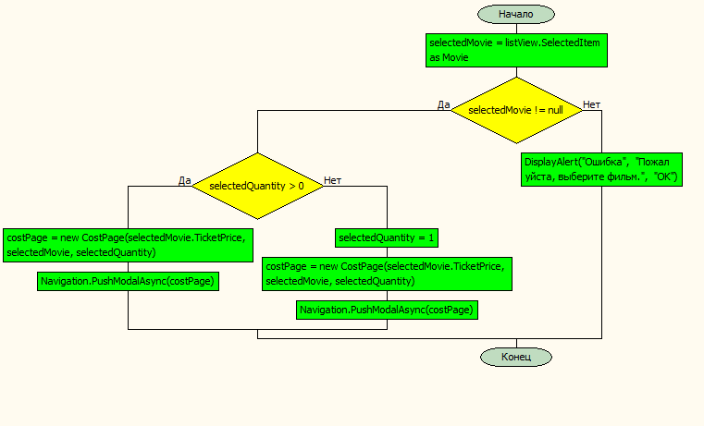

## 1.5 Используемые библиотеки

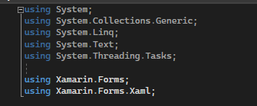

## 1.6 Тестовые случаи

(Описать основные тестовые случаи. Дать описание: название теста, назначение теста, входные данные, ожидаемый результат.).

## 1.7 Используемые инструменты

С#, Xamarin

## 1.8 Описание пользовательского интерфейса

(Основные пункты меню на экране с кратким описанием того, как это должно работать)

## 1.9 Приложение (pr screen экранов)

**ПРАКТИКА – 8.**



Министерство образования и молодежной политики Свердловской области

ГАПОУ СО «Екатеринбургский колледж транспортного строительства»

Отчёт по учебной практике

УП 01.01

Выполнил: ФИО студента

Группа: ПР-22

Преподаватель: Мирошниченко Г.В.

2023

Содержание

1. **Задание №1 Мобильное приложение «Дневник тренировок»** 3

1.1 Описание задачи 3

1.2 Структура проекта 3

1.3 Описание разработанных функций 3

1.4 Алгоритм решения 3

1.5 Используемые библиотеки 3

1.6 Тестовые случаи 3

1.7 Используемые инструменты 3

1.8 Описание пользовательского интерфейса 3

1.9 Приложение (pr screen экранов) 3

# 1. **Задание №1 Мобильное приложение «Дневник тренировок»**

## Описание задачи

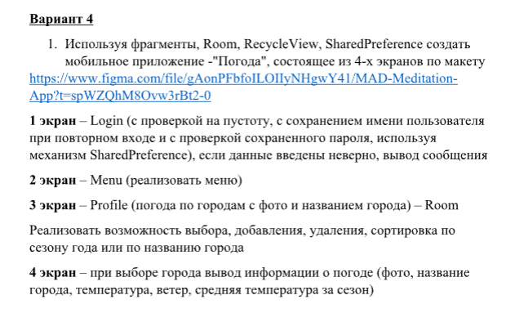

## Структура проекта

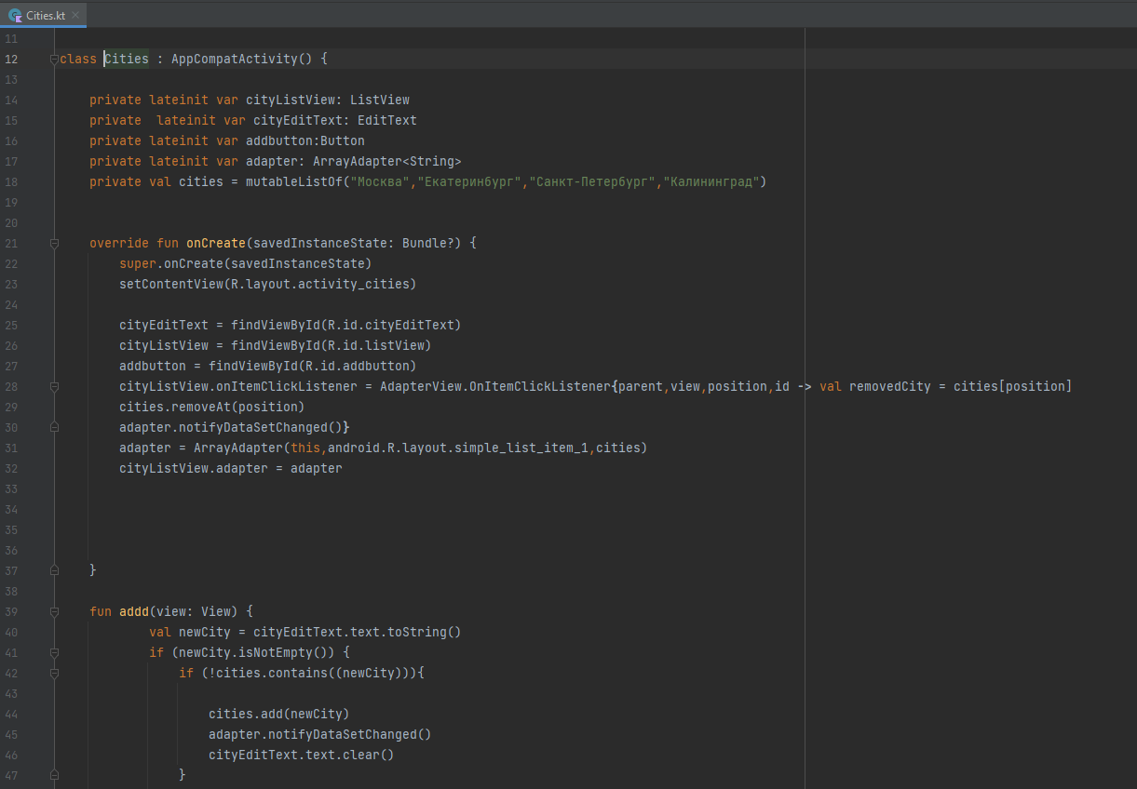

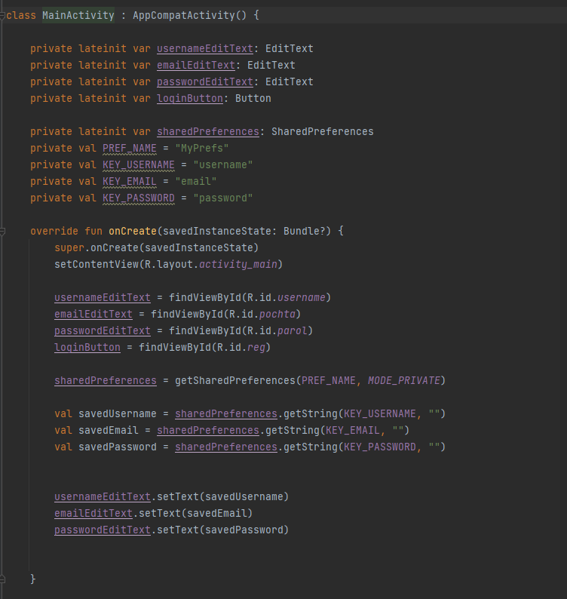

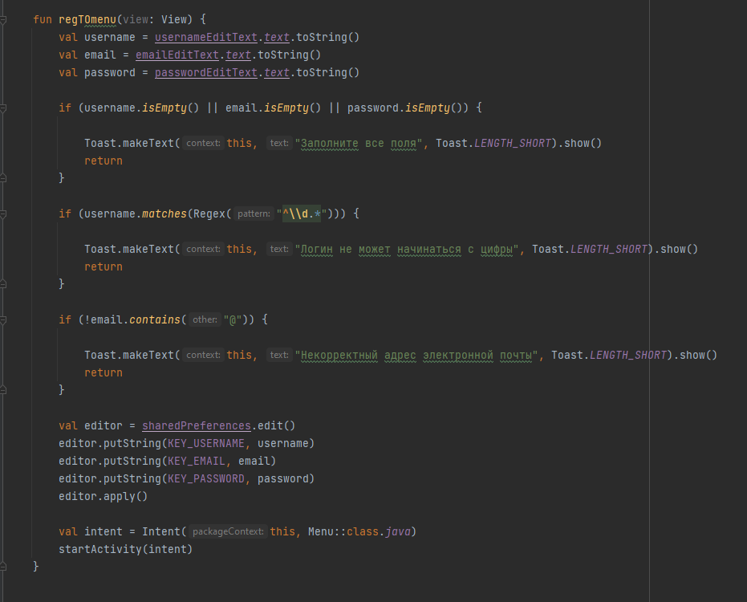

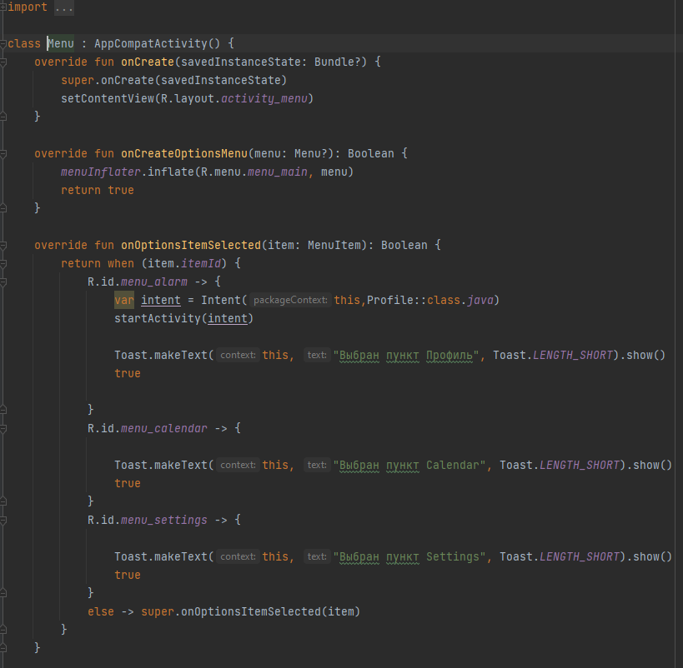

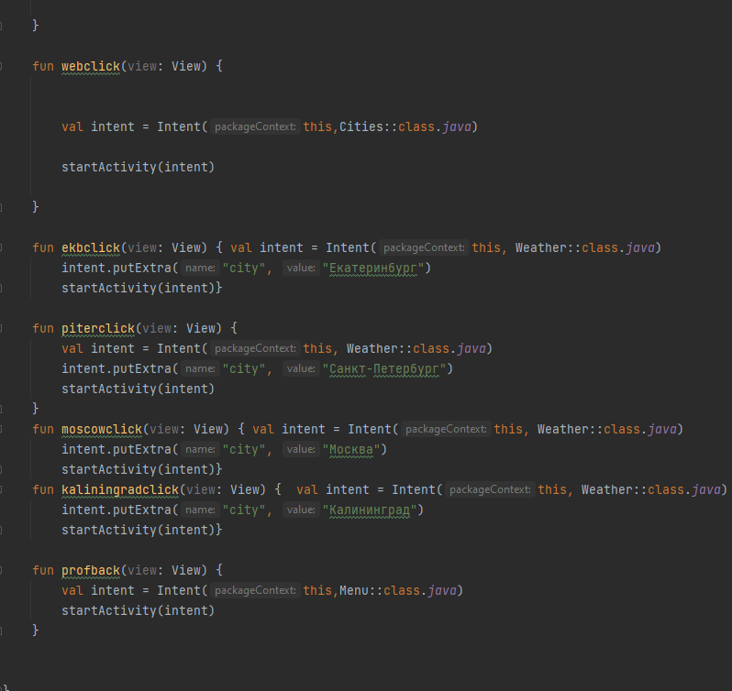

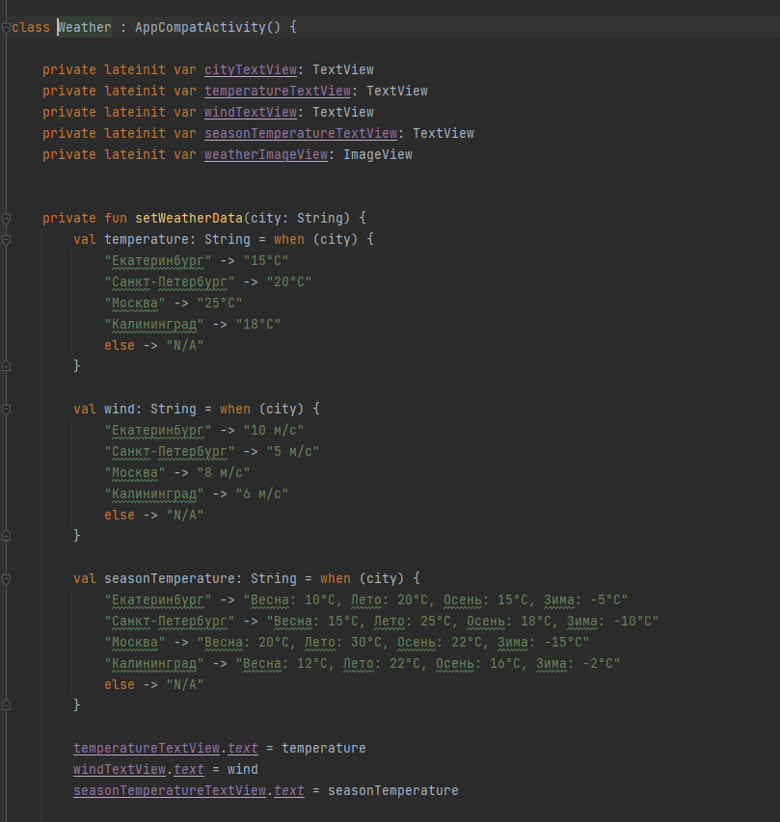

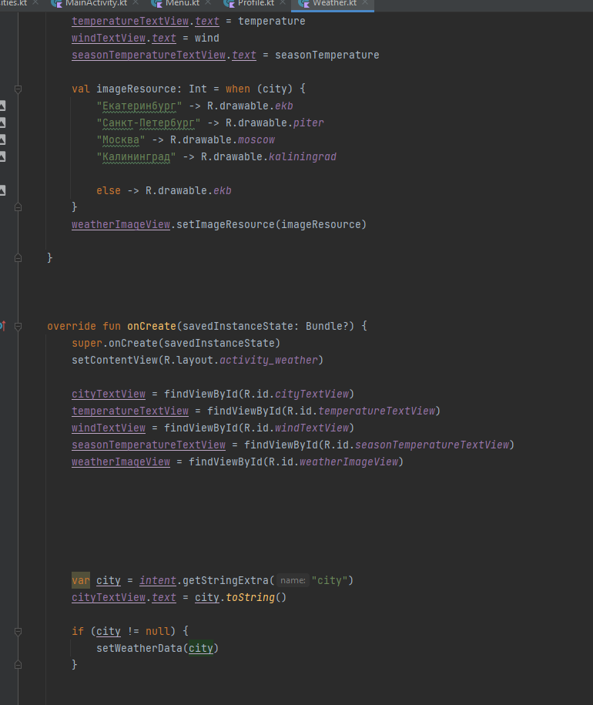

## Алгоритм решения

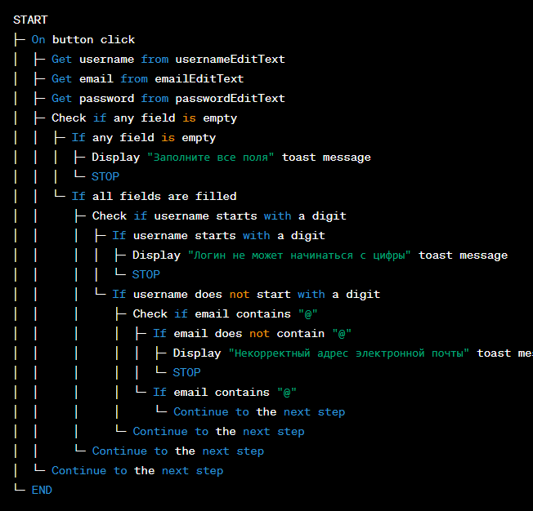

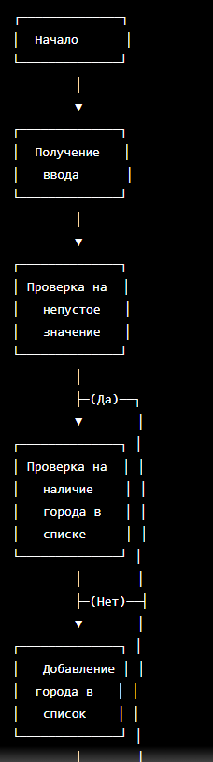

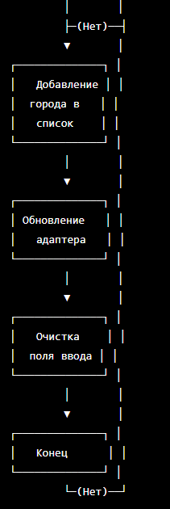

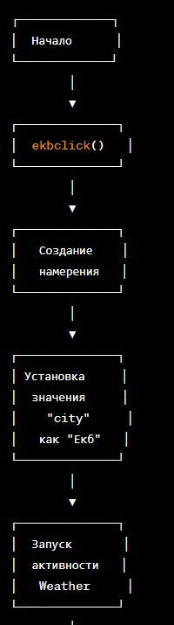

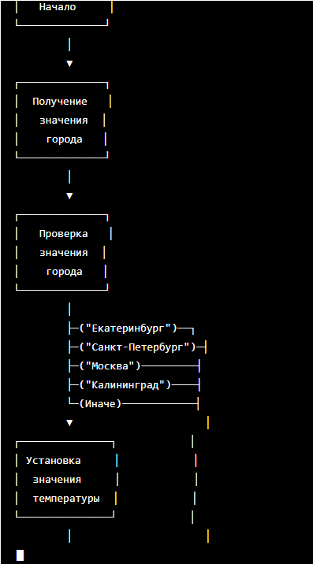

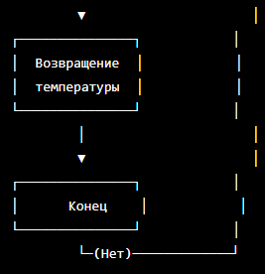

## 1.5 Используемые библиотеки

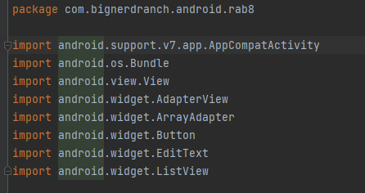

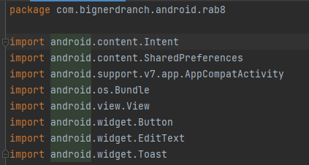

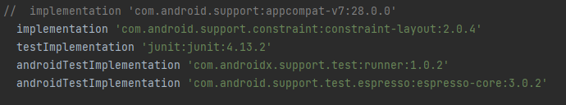

## 1.6 Тестовые случаи

При вводе Логина начинающего с цифры – уведомление

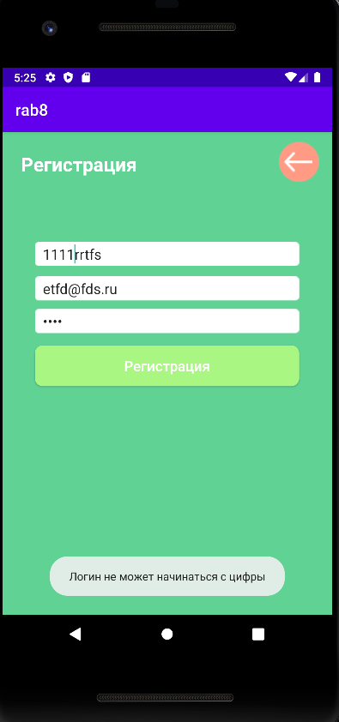

## 1.7 Используемые инструменты

Kotlin, Android Studio

## 1.8 Описание пользовательского интерфейса

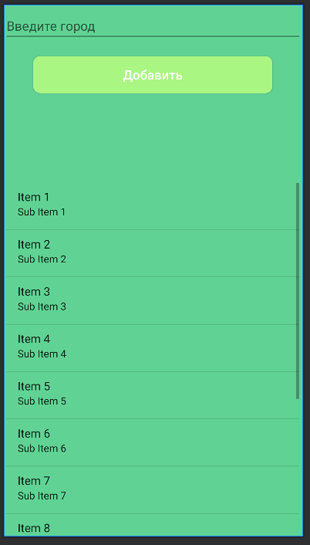

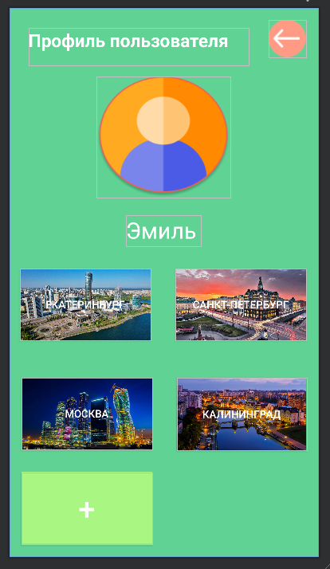

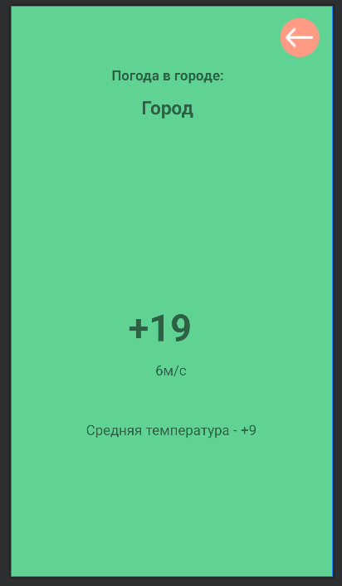

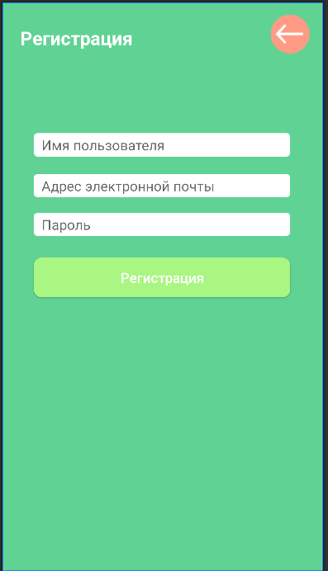

## 1.9 Приложение (pr screen экранов)

